1、各位设计师在下载24版绿建斯维尔安装包前，电脑上杀毒软件、360、安全卫士、电脑管家、火绒等全部退出，下载完成后，必须解压到当前文件夹下面，解压之后打开文件夹，显示如下界面，点击setup

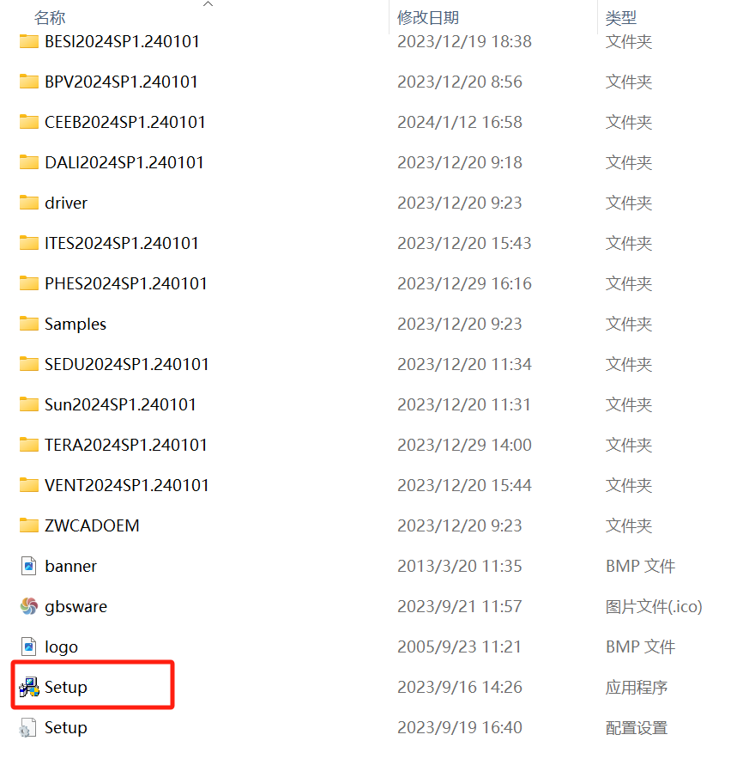

2、显示如下界面，打√代表需要安装的软件，选择安装云授权，安装在任意盘都可以。

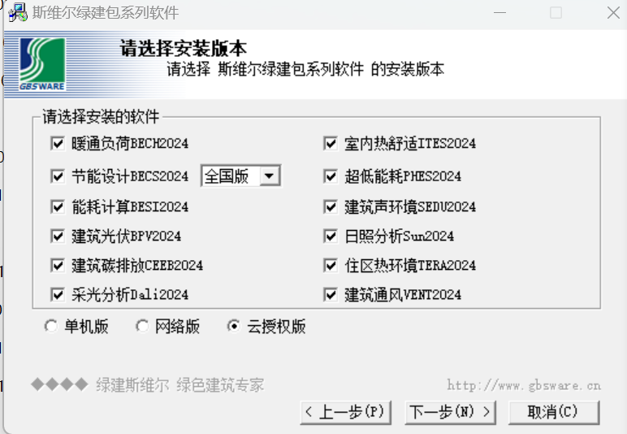

3、安装完成后显示如下界面：

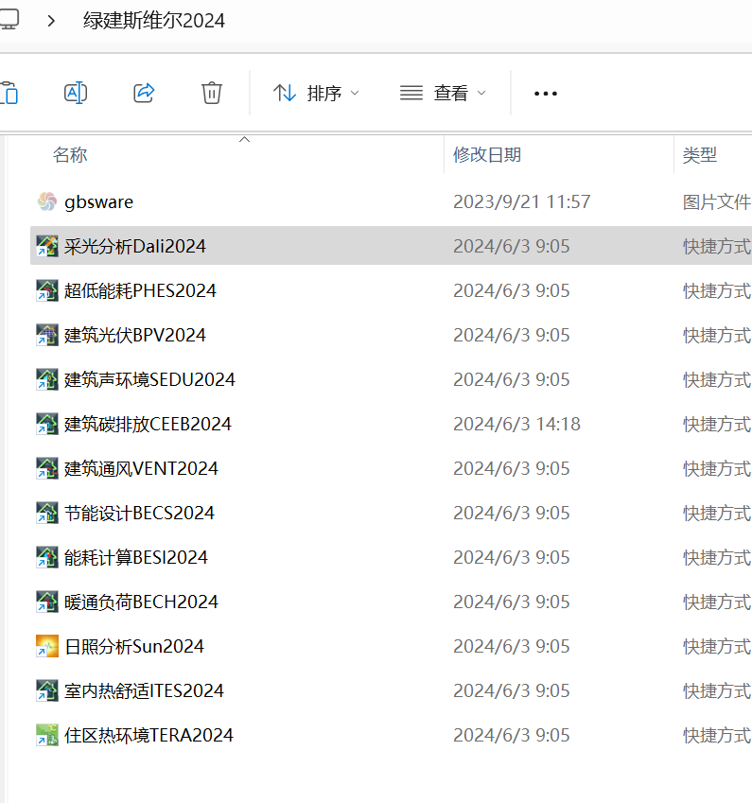

4、启动任意一款软件软件，输入账号和密码，一般默认同一个手机号。